[中国医科大学附属盛京医院神经内科冯娟论文被关注](https://mp.weixin.qq.com/s?__biz=MzkyODUyMDc5MQ==&mid=2247501043&idx=3&sn=9c2b5f849e6432d4927d53f406c9705c)

[天眼学术](javascript:void(0);)2025-04-14 00:05:20湖南

《Journal of molecular neuroscience》2016 Apr;58(4):424-31.

doi: 10.1007/s12031-016-0724-9

#1**René Aquarius**于2025年4月发表评论

尊敬的各位作者：，

我们发现您的两个数字之间意外重叠（见下图）。

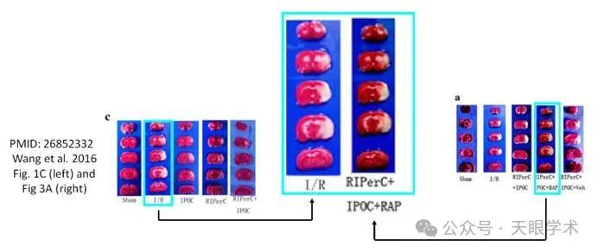

我们将通知出版商解决这些问题。

顺致敬意，

René Aquarius

衔接：

https://pubmed.ncbi.nlm.nih.gov/26852332/

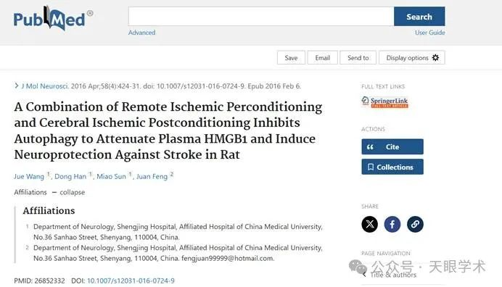

作者简介：

冯娟，中国医科大学附属盛京医院，神经内科，主任医师，教授，博士生导师。擅长脑血管病、头痛、眩晕、帕金森病、脊髓病、癫痫、多发性硬化等脱髓鞘病和周围神经病诊治，对帕金森病、多发性硬化的诊治有深入研究。担任中国医师协会神经内科分会委员、中国医师协会疼痛委员会委员、中华医学会辽宁省神经病学分会副主任委员、辽宁省细胞生物学会神经免疫专业委员会主任委员、辽宁省神经康复学会副主任委员、沈阳市医师协会主任委员、辽宁省医疗事故专家鉴定库成员、辽宁省高级专业技术资格评审委员会专家。

评论衔接：

https://pubpeer.com/publications/47DA72249D469A0066D28F935A4E50#0

免责声明：

本报道中的信息均来源于学术网站及已公开资料，我们对其准确性及完整性不做任何保证。如果有任何纰漏或不实之处，请通过QQ 642007239与我们联系。